Stockage des données financières

Aperçu
GnuCash peut stocker les données financières sous plusieurs formats : par défaut en XML mais aussi en SQL (disponible en SQLite, MySQL et PostgreSQL). Pour les nouveaux fichiers, le choix se fait dans le menu Fichier → Enregistrer et, pour les fichiers existants, dans les boites de dialogue Fichier → Enregistrer sous …..
XML est un fichier texte, compressé par défaut (défini dans Edition → Préférences générales de compression de Fichiers).SQLite stocke les données dans un seul fichier, mais un fichier SQLite est géré en tant que base de données.MySQL et PostgreSQL nécessitent un serveur de base de données MySQL ou PostgreSQL et l'installation de pilotes de base de données supplémentaires sur la machine.
Vous pouvez modifier le format à tout moment en utilisant Fichier → Enregistrer sous …. Ceci créera une copie du fichier de données au format sélectionné.

Comparaison des formats de stockage et recommandations
Le format XML est recommandé car le plus stable et le mieux établi.Le stockage SQL est de plus en plus populaire :Le format SQLite permet aux utilisateurs de profiter des avantages du stockage SQL sans avoir à installer ou à gérer un SGBD complet.MySQL et PostgreSQL requièrent l’installation de MySQL et de SGBD PostgreSQL, respectivement, et ne peuvent être gérés que par des administrateurs de base de données expérimentés.

Tableau de comparaison de stockage
 | XML | SQLite | MySQL | PostgreSQL
Disponibilité | Intégré | Dépend du paquetage 1)
Extension de fichier | gnucash |  | SANS OBJET 2)
Logiciel supplémentaire | Aucun |  | MySQL | PostgreSQL
Expertise supplémentaire | Aucune |  | Administrateur de base de données
Compression | gzip | SANS OBJET
Sauvegarde du fichier | Sur demande | Validation de la décision
Multi-utilisateurs | Non | Non | Non | Non

Créer un fichier
Pour créer un nouveau fichier GnuCash :
Dans la barre de menus GnuCash, choisissez Fichier → Nouveau fichier. L'assistant d'installation de la nouvelle hiérarchie de comptes démarre.
Si vous utilisez GnuCash pour la première fois, le message “Bienvenue à GnuCash !” vous sera présenté. Cet écran est décrit en détail dans le manuel de GnuCash.
Définissez vos préférences dans l'assistant et parcourez les écrans à l'aide des boutons Transférer, Annuler et Précédent.

Sauvegarde des données
Pour enregistrer le fichier sous le nom que vous voulez :
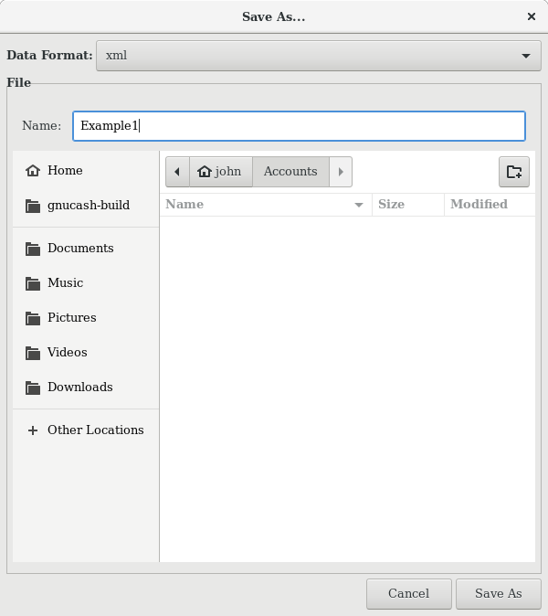
Choisissez Fichier → Enregistrer sous … dans la barre de menus ou sélectionnez le bouton Enregistrer de la Barre d'outils. GnuCash fera apparaître la fenêtre de sauvegarde.Sélectionnez dans la liste déroulante le format de données du fichier que vous enregistrez (par défaut XML), mais si vous avez configuré une base de données principale, vous pouvez passer à ce format.
Selon le format de données sélectionné, la fenêtre peut changer comme décrit ci-dessous.Si vous avez sélectionné XML ou sqlite3, vous verrez un écran comme celui-ci : Cette image montre l'écran Enregistrer lorsque le format de données sélectionné est XML ou sqlite3.
Tapez le nom de fichier choisi dans le champ Nom.
Il n'est pas nécessaire de spécifier une extension lorsque vous écrivez le nom du fichier. GnuCash ajoutera automatiquement l'extension .gnucash au fichier.
Sélectionnez le chemin où le fichier sera enregistré en parcourant l'arborescence dans les volets inférieurs.
Cliquez sur le bouton Créer un dossier pour créer un nouveau dossier avec un nom personnalisé dans le chemin sélectionné.
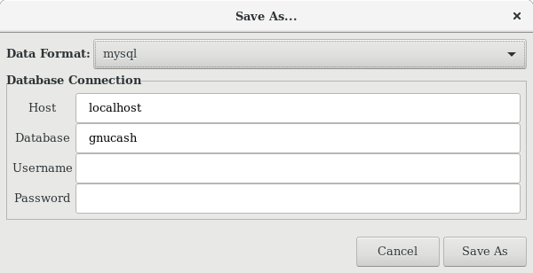
Si vous avez sélectionné mysql ou postgres Data Format, vous verrez un écran comme celui-ci: Cette image montre l'écran Enregistrer lorsque le format de données sélectionné est mysql ou postgres.
Entrez dans cette fenêtre les informations de connexion à la base de données: hôte, base de données, nom d'utilisateur et mot de passe.
Enregistrer dans mysql ou postgres nécessite les autorisations appropriées dans cette base de données, c’est-à-dire que vous devez avoir les autorisations pour créer une nouvelle base de données avec le nom de base de données donné ou disposer d’un accès en écriture à une base de données existante portant le nom de base de données donné.
Cliquez sur le bouton Enregistrer sous pour enregistrer le fichier.
Si vous surveillez les finances d'un seul ménage, vous n'avez besoin que d'un fichier. Mais si vous surveillez également les finances de votre entreprise ou souhaitez conserver des données séparées pour une raison quelconque, vous aurez besoin de plusieurs fichiers.
Avant de terminer une session GnuCash, veillez à enregistrer vos modifications en utilisant Fichier → Enregistrer ou le bouton Enregistrer de la barre d’outils.
GnuCash peut sauvegarder automatiquement le fichier ouvert toutes les heures. Cet intervalle se définit dans l'onglet Général sous Édition → Préférences. Cela ne vaut que si vous enregistrez au format XML. Avec une base de données, les modifications sont immédiatement enregistrées → le bouton Enregistrer et l'entrée de menu Enregistrer seront estompés.

Ouverture des données
Pour ouvrir un fichier ou une base de données existant, sélectionnez le menu Fichier → Ouvrir. Sélectionnez le format de données :
Fichier : choisissez le fichier à ouvrir.Sinon : entrez les informations de connexion à la base de données.
Dans le menu Fichier sont listés les noms des fichiers récemment ouverts : cliquez sur celui que vous voulez charger.

Dupliquer une hiérarchie de comptes
Pour dupliquer la structure d’un fichier de données existant dans un nouveau fichier, ouvrez le menu Fichier → Exporter → Exporter les comptes et donnez le nom du nouveau fichier vide.
GnuCash crée un nouveau fichier de données ne contenant que la hiérarchie de votre compte, sans données de transaction.
Le nouveau fichier peut être ouvert comme n'importe quel autre fichier de données GnuCash,

Voir aussi
(en) https://www.gnucash.org/docs/v4/C/gnucash-guide/basics-files1.html

Basé sur « Storing your financial data » par gnucash.

1)SQLite dépend d'un paquetage et d'un pilote supplémentaires (appelés respectivement libdbi et libdbd-sqlite3), qui sont installés par défaut sur Mac OS et Windows. Les utilisateurs de Linux devront peut-être les installer manuellement pour SQLite. MySQL et PostgreSQL peuvent nécessiter l'installation de pilotes supplémentaires (libdbd-mysql et libdbd-pgsql).
2)MySQL et PostgreSQL placent les données dans leur propre système de stockage.

